資訊概論期中報告

Mary烘焙坊麵包問卷
調查報告

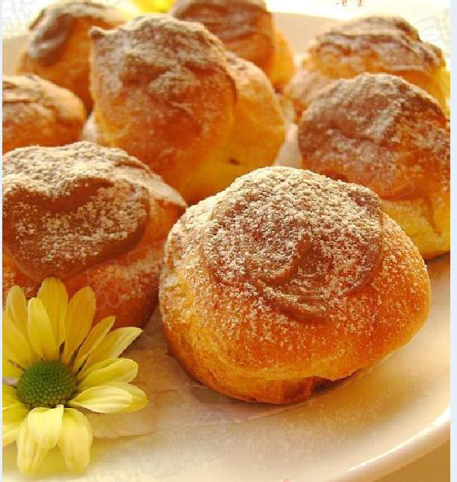

班級:竹視傳-c
學號:1005445176
姓名:許絹喬
指導老師:王曉今

中國科技大學 視傳達設計系

中華民國100年10月28日

- 動機與目的:
調查現在市場上消費者對於麵包的接受度以及幫助店面菜單設計與消費福利設置.

- 主題背景分析:
Mary烘焙坊是一家新落成的麵包店,麵包種類很多任君挑選.另外還有飲品可搭配麵包享用!

- 問卷分析:
問卷網址: https://docs.google.com/spreadsheet/viewform?formkey=dEFPTHlVNmozV2ZsV1FjZXlJZUl0Q1E6MQ

共有12題,有20人回應此問卷

- 請問你的性別是?
結論:
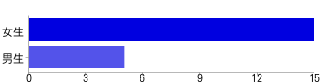
女生 |  | 15 | 75%
男生 |  | 5 | 25%
分析:填問卷的女生多過於男生,可能是女生對於麵包較有興趣

- 一周至少吃幾次麵包?
結論:
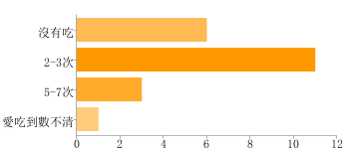
沒有吃 |  | 6 | 30%
2-3次 |  | 11 | 55%
5-7次 |  | 3 | 15%
愛吃到數不清 |  | 1 | 5%
分析:由此可得知一個人平均一個禮拜吃麵包的比率大約3次以下,甚至沒有吃.

- 年齡為?
結論:
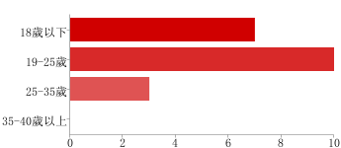
18歲以下 |  | 7 | 35%
19-25歲 |  | 10 | 50%
25-35歲 |  | 3 | 15%
35-40歲以上 |  | 0 | 0%
分析:18歲以下、19-25歲的相較其他25-30歲和35-40以上來得高,所以此問卷大多為年輕族群填寫.

- 目前身分為?
結論:
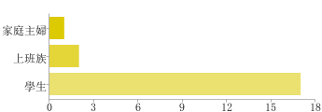
家庭主婦 |  | 1 | 5%
上班族 |  | 2 | 10%
學生 |  | 17 | 85%
分析:問卷多為學生族群填寫.

- 通常都去哪購買麵包?
結論:
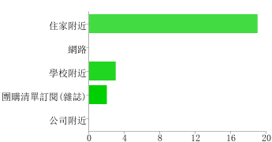

住家附近 |  | 19 | 95%
網路 |  | 0 | 0%
學校附近 |  | 3 | 15%
團購清單訂閱(雜誌) |  | 2 | 10%
公司附近 |  | 0 | 0%
分析:大家多是去住家附近或是學校附近購買麵包.

- 喜歡吃甜的還是鹹的麵包?
結論:
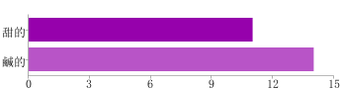
甜的 |  | 11 | 58%
鹹的 |  | 14 | 74%
分析:甜的鹹的市場消費者都可以接受,但鹹的可能稍微偏好一點.

- 以下哪種麵包最合你味?
結論:
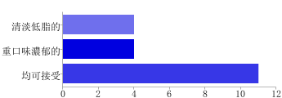
淡低脂的 |  | 4 | 21%
重口味濃郁的 |  | 4 | 21%
均可接受 |  | 11 | 58%
分析:低脂和濃郁的比重相等,可見大部分的人口味均可接受.

- 你覺以下哪種麵包價格你最能接受?
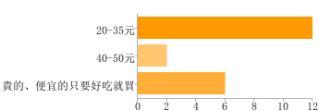
20-35元 |  | 12 | 67%
40-50元 |  | 2 | 11%
貴的、便宜的只要好吃就買 |  | 6 | 33%
分析:大多數的人比較能接受20-35元的平價麵包,少數人再貴只要好吃就可買.

- 你覺什麼飲品/湯品跟麵包最搭?
結論:
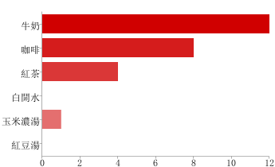
牛奶 |  | 12 | 60%
咖啡 |  | 8 | 40%
紅茶 |  | 4 | 20%
白開水 |  | 0 | 0%
玉米濃湯 |  | 1 | 5%
紅豆湯 |  | 0 | 0%
分析:大部分的人比較喜歡吃麵包配牛奶,而咖啡次之,紅茶則第三.

- 請選出下列一種喜歡的麵包口味
結論:
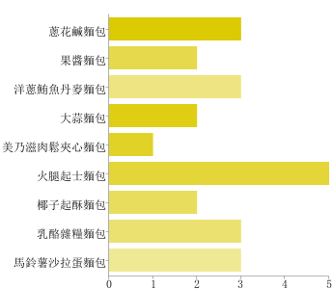
蔥花鹹麵包 |  | 3 | 27%
果醬麵包 |  | 2 | 18%
洋蔥鮪魚丹麥麵包 |  | 3 | 27%
大蒜麵包 |  | 2 | 18%
美乃滋肉鬆夾心麵包 |  | 1 | 9%
火腿起士麵包 |  | 5 | 45%
椰子起酥麵包 |  | 2 | 18%
乳酪雜糧麵包 |  | 3 | 27%
馬鈴薯沙拉蛋麵包 |  | 3 | 27%
分析:火腿起士口味濃郁較多人喜愛.

(11)如果有新研發的夾心麵包出爐,請問哪一種口味你最能接受?
結論:
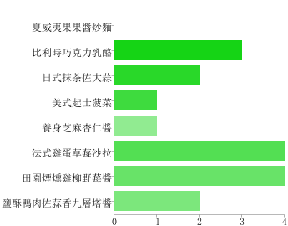
夏威夷果果醬炒麵 |  | 0 | 0%
比利時巧克力乳酪 |  | 3 | 30%
日式抹茶佐大蒜 |  | 2 | 20%
美式起士菠菜 |  | 1 | 10%
養身芝麻杏仁醬 |  | 1 | 10%
法式雞蛋草莓沙拉 |  | 4 | 40%
田園煙燻雞柳野莓醬 |  | 4 | 40%
鹽酥鴨肉佐蒜香九層塔醬 |  | 2 | 20%
分析:從此可知大多人較喜歡莓類的食材與麵包作為結合.

(12)什麼樣的優惠會讓您想再親臨本店?
結論:
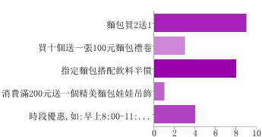
麵包買2送1 |  | 9 | 47%
買十個送一張100元麵包禮卷 |  | 3 | 16%
指定麵包搭配飲料半價 |  | 8 | 42%
消費滿200元送一個精美麵包娃娃吊飾 |  | 1 | 5%
時段優惠,如:早上8:00-11:00提供上班及學生族8折享用價 |  | 4 | 21%
分析:多數人選擇買2送1和指定飲料半價,滿額送精品則較無人接受,可得知大家買麵包希望可以從價格方面得到較多的折扣而不是換取精美小禮.

- 結論與建議:

由此問卷可歸納出幾個重點:
- 有55%的人一個禮拜內會吃2-3次麵包,30%的人沒有吃,所以平均20人內一個人應該一個禮拜會吃到一次麵包.
- 因為麵包方便攜帶及購買,所以喜好麵包族群多為學生居多(平均年齡17-24歲)
- 大部分的人都勇於嚐試新上市的新口味,尤其是莓類口味

建議:
- 最後麵包店可以以折扣為出發點,帶給消費者福利,鼓勵他們踴躍消費.
- 指定飲料可以選擇牛奶或是調味乳來搭配.
- 新口味-夏威夷果果醬炒麵可以舉辦試吃大會來吸收一些喜好新潮食物的消費著前來購買.

